

Escuela

Politécnica

Superior

Gala M. Ga

MINISTERIO DE DEFENSA | [Dirección de la compañía]

C:\Users\Gala\Documents\TFG\universidad.png

Implementación de una plataforma online segura para su uso en telemedicina

Autor:

Roberto André Vega Guardado

Tutores:

Sergio Orts Escolano

grado en ingeniería informática

Trabajo Fin de Grado

# Agradecimientos

**MOTIVACIÓN**

# Índice de contenido

1. Introducción
2. Objetivos

2.1 Objetivos específicos

2.2 Relación con asignaturas

1. Estado del arte
   1. Sistemas similares
2. Especificación de requisitos
   1. Casos de uso
   2. Requisitos funcionales
   3. Requisitos no funcionales
3. Diseño y arquitectura
   1. Prototipos tempranos
   2. Diagrama de clases
   3. Diagrama de entidad relación
   4. Diseño final
   5. Arquitectura
4. Tecnologías
5. Implementación
6. Conclusiones
7. Bibliografía
8. Anexo

# índice de ilustraciones

# Índice de tablas

1. **Introducción**

Las Tecnologías de la Información y Comunicación aplicadas a la atención en salud han impactado positivamente en el sector salud a nivel mundial en las últimas décadas. Cada vez es más notable el interés por la Telemedicina, una innovación que posiblemente jugará un papel importante en la evolución y transformación del sistema de salud en los próximos años. El empleo de telemedicina pueda solucionar problemas como el aumento de la demanda de servicios de salud o la necesidad de gestionar grandes cantidades de información.

En la actualidad gracias a los avances tecnológicos, un gran número de personas tiene acceso a internet mediante un ordenador o un dispositivo móvil, lo que posibilita la telemedicina, pero con ello también aumenta el riesgo de que estas personas sufran ataques y sus datos personales se vean comprometidos. Esto no solo afecta al usuario sino también a las empresas, la ciberseguridad se ha convertido en uno de los mayores retos que afrontan las organizaciones, sea cual sea su tamaño. Una mala gestión de la seguridad puede tener tanto impacto económico, como afectar a la reputación y la confianza de socios y clientes.

Por eso es importante proporcionar un sistema que garantice la seguridad de los datos del usuario y evitar en máxima medida que se vean comprometidos ante cualquier ataque. En el caso de la aplicación web de consulta telemática el factor de la seguridad cobra más importancia ya que se trabaja con datos sensibles como pueden ser el historial clínico de los usuarios o mensajes entre médico y paciente.

1. **Objetivos**
   1. **Objetivos específicos**

El objetivo del trabajo es desarrollar un sistema de telemedicina seguro y de código abierto, que permita soportar la asistencia médica, independientemente de la distancia que separa a los que ofrecen el servicio, es decir, ofrecer una mejor comunicación entre médico y paciente sin la necesidad de que el paciente vaya a consulta personalmente.

Además, el sistema también dispondrá de otras funcionalidades útiles para los profesionales sanitarios y los usuarios como por ejemplo ver el historial clínico de un paciente y las correspondientes consultas anteriores, así como la posibilidad de crear nuevas. Tanto médicos como pacientes podrán crear una cita para acordar un día y una hora para una nueva consulta ya sea mediante videollamada o en persona si fuese necesario. También el personal sanitario podrá comunicarse con los pacientes mediante mensajes.

Al ser la seguridad uno de los principales objetivos, para la implementación y el desarrollo de este sistema se tendrán en cuenta todos los aspectos relacionadas con este aspecto. A la hora de acceder al sistema se dispondrá de un doble factor de autenticación, mediante contraseña y validación de un código enviado por correo electrónico. Con respecto a la persistencia de datos, se cifrará todo dato relevante mediante algoritmos criptográficos antes de almacenarlo en la base de datos para garantizar la seguridad de los mismos. Y en cuanto a la comunicación y transferencia de los datos, el sistema dispondrá del protocolo HTTPS para el tráfico de información sensible.

* 1. **Relación con asignaturas**

En este apartado se describirá la relación y el conocimiento que han aportado algunas de las asignaturas cursadas a lo largo de la carrera, al proyecto.

**Seguridad en el diseño software (SDS)**

En esta asignatura es donde se dan los principales conocimientos de seguridad informática aplicados en el proyecto: criptografía, cifrados, funciones hash, seguridad a nivel de transporte, malware, ataques…

**Aplicaciones distribuidas en internet (ADI)**

En ADI es donde se enseña el desarrollo de APIs REST utilizando el lenguaje JavaScript. Además, se aprende acerca sobre el desarrollo en la parte cliente con JavaScript estándar y con frameworks. Para el proyecto se han utilizado las tecnologías usadas en esta asignatura tanto para el API como para la parte del cliente.

**Diseño de bases de datos (DBD)**

Los principales conocimientos de bases de datos aplicados en el proyecto se obtuvieron de esta asignatura. Poder diseñar un esquema entidad relación según los requisitos del sistema, creación de una base de datos desde cero…

**Análisis y especificación de sistemas software (AESS)**

En esta asignatura se aprende a realizar los diferentes diagramas del sistema, ya sean de clases, de casos de uso, de secuencia… Otro aspecto de la asignatura que se ha aplicado al proyecto es identificar y diferenciar los requisitos de la aplicación a desarrollar.

1. **Estado del arte**

Hoy en día el uso de un dispositivo con acceso a internet es habitual dentro de la vida diaria de las personas. Cada vez es más habitual que las personas busquen comodidades o alternativas a través de la tecnología para facilitar hábitos de la vida cotidiana.

Según el informe del 2018 que presentan We Are Social y Hootsuite se destaca que Internet ha superado la cifra de los 4.000 millones de usuarios, lo que supone que más de la mitad de la población está conectada.

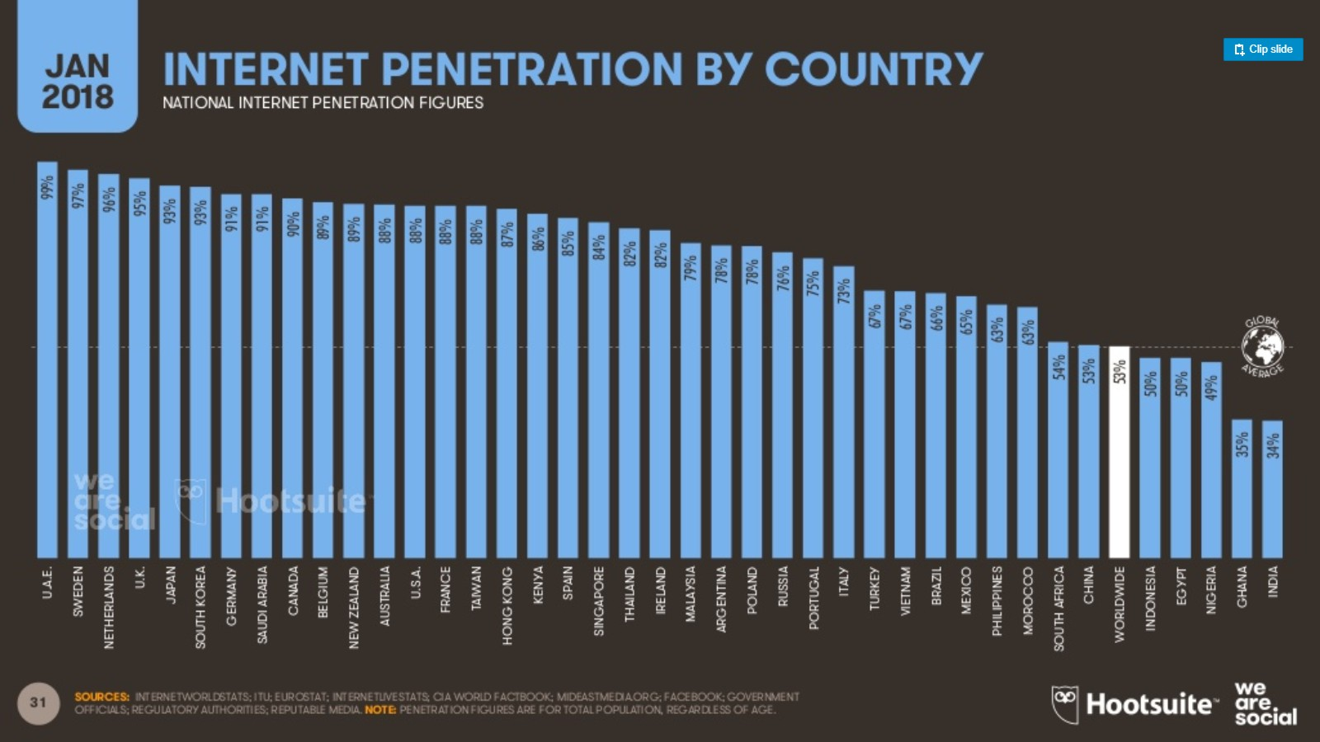

Ilustración 1 : Tasa de uso de internet por países.

En concreto en España, los usuarios de Internet han aumentado en 2 millones, lo que supone ya el 85% de la población. Según el informe Sociedad Digital en España 2017 elaborado por la Fundación Telefónica detalla que el 98% de los jóvenes se conecta a diario a Internet, un porcentaje que en el caso de los adultos de entre 65 y 74 años es del 43,7%. A este respecto, añade que las personas mayores se están incorporando “con rapidez” a la sociedad digital, ya que su uso de Internet aumentó un 26% el último año.

Todo esto supone una facilidad para que la telemedicina sea una alternativa factible en el ámbito de la salud, ya que es un recurso tecnológico que posibilita la optimización de los servicios de atención en salud, ahorrando tiempo y dinero y facilitando el acceso a zonas distantes para tener atención de especialistas. Factores como la alta dispersión poblacional, las distancias y la escasez de especialistas en todas las áreas de la medicina dan pie a que la telemedicina hoy en día pueda desempeñar un papel fundamental en lo que concierne a la mejora sostenible de la salud de las comunidades, a nivel global.

Es una herramienta más para el buen desempeño científico del personal de la salud, que no solucionará todos los problemas existentes en el sector sanitario y que en ningún caso pretende sustituir el criterio del médico tratante, pero que con la evolución de las nuevas tecnologías favorece la expansión y aplicación de los conceptos de globalidad e interoperabilidad en las organizaciones de salud, permitiendo e impulsando así entornos de organización y trabajo que van más allá de la aplicación de la Telemedicina para la cobertura asistencial en zonas geográficamente remotas.

En la Tabla 1 se puede observar un resumen de las ventajas y los inconvenientes de la telemedicina.

|  |  |
| --- | --- |
| Ventajas | Inconvenientes |
| Acorta las distancias entre especialista y paciente. | Escasa relación médico-paciente |
| Reducción de costes | Puede ser impersonal |
| Última tecnología al alcance de todos | La calidad de la información puede ser deficiente |
| Acceso a sitios remotos | Necesidad de capacitaciones adicionales |
| Educación continua más asequible | Calidad de la información de la salud incierta |
| Mejor comunicación entre los profesionales de la salud | La confidencialidad se puede ver comprometida |

Tabla 1: Ventajas e inconvenientes de la telemedicina

El mercado de la telemedicina, el llamado e-Healt y m-Healt, generó un volumen de negocio de más de 6000 millones de euros en 2015, según Jaime Hortelano, el consejero delegado de la consultora española CMC. La expansión de los dispositivos móviles ha establecido ya una base tecnológica para poder desarrollar rápidamente la telemedicina que muy pronto será un valor añadido de los servicios que ofrecen las aseguradoras.

Dentro del mercado de las aplicación web y móviles, voy a analizar algunas de las aplicaciones de telemedicina más completas e interesantes.

* 1. **Sistemas similares**
     1. **Médicos y pacientes**

Médicos y pacientes es una plataforma que permite a los usuarios acceder de forma segura y confidencial a su historial clínico y contactar con el medico telemáticamente entre otras funcionalidades.

Entre sus características hay que destacar:

* Login con clave o certificado digital
* Consulta de tarjeta sanitaria
* Consulta del centro de salud (mapa, números, etc.)
* Hospital de referencia
* Médico y enfermero de cabecera
* Citas electrónicas
* Ver historial clínico
* Datos de facturación farmacéutica
* Consulta online de determinadas dudas sobre su asistencia sanitaria (responde el médico)
* Ver información del paciente
  + 1. **Policlínica IUMET**

El Instituto Universitario de Medicina Telemática IUMET surge para dar a los Centros de Reconocimiento de Conductores (CRC). Entre sus servicios encontramos:

* Realizar consultas a los médicos especialistas de manera instantánea sobre las exploraciones psicofísicas a los conductores que acuden al Centro
* Obtener apoyo formativo que amplíe y afiance los conocimientos y habilidades de los facultativos del Centro de Reconocimiento
* Promover la investigación en el ámbito de la seguridad vial, a través de la coordinación y análisis de datos a gran escala
* Asesoramiento en adaptaciones para la conducción
* Teleoftalmología para Centros de Reconocimiento de Conductores
* Dispositivos de telecomunicación: dependiendo del tipo de telemedicina. el equipamiento puede estar compuesto por terminales telefónicos, estaciones de videoconferencia (como tablets con webcam incorporada u ordenadores con webcam externa)
  + 1. **Vida**

Vida es una aplicación para realizar consultas médicas a través de una videollamada directamente en la aplicación, en la que médicos experimentados y colegiados te ofrecen ayuda médica y si es necesario, pueden prescribir una receta.

Entre sus características tenemos:

* Video consultas para:
  + Preocupaciones generales de salud
  + Alergias
  + Asma
  + Infecciones sinusales
  + Herpes labial
  + Resfriados
  + Infección del tracto urinario
* Reservar citas para la videoconsulta
* La primera consulta es gratis, después cada una tiene un coste de 10€
* El médico podrá recetar
* Es el doctor el que inicia la llamada
* Las consultas no tienen límite de tiempo
  + 1. **Sanitas**

La plataforma de sanitas dedicada a la telemedicina se llama BLUA, con ella puedes conectar los médicos y realizar consultas online. Mediante la videoconsulta a través de un portátil, tablet o móvil ofrecen una atención médica personalizada.

Entre los servicios que ofrecen se encuentran:

* Cobertura de farmacia: reembolso del 50% de los gastos de farmacia.
* Cobertura en EE.UU
* Cobertura de reembolso 50.000: permiten acceder a un especialista que aunque no esté en su cuadro médico y te reembolsan el 80% de los gastos médicos.
* Analítica a domicilio: reembolso de los gastos del personal de laboratorio a domicilio para mayor comodidad.
* Envío de medicamentos a domicilio.
* Asesor medico
* Programa de psicología y de nutrición
  + 1. **Atrys**

Atrys es una compañía biomédica dedicada a la prestación de servicios diagnósticos y tratamientos médicos de excelencia, cuyo objetivo es facilitar la terapia individualizada de los pacientes, así como el desarrollo de nuevas modalidades terapéuticas y herramientas diagnósticas.

En el apartado de la telemedicina sus servicios en las especialidades médicas son:

* Radiología
* Cardiología
* Oftalmología
* Dermatología.
  + 1. **HealthTap**

HealthTap es una aplicación gratuita tanto para web como para móvil y algunas de sus características son las siguientes:

* Consultas virtuales con acceso las 24h a través de mensajes de voz, de texto o video.
* Posibilidad de que un especialista recete tratamientos al paciente
* recordatorios, listados
* Boletines personificados por doctores.
* Asesoramiento de especialistas

1. **Especificación de requisitos**
   1. **Casos de uso**

Los diagramas de casos de uso del sistema son los siguientes:

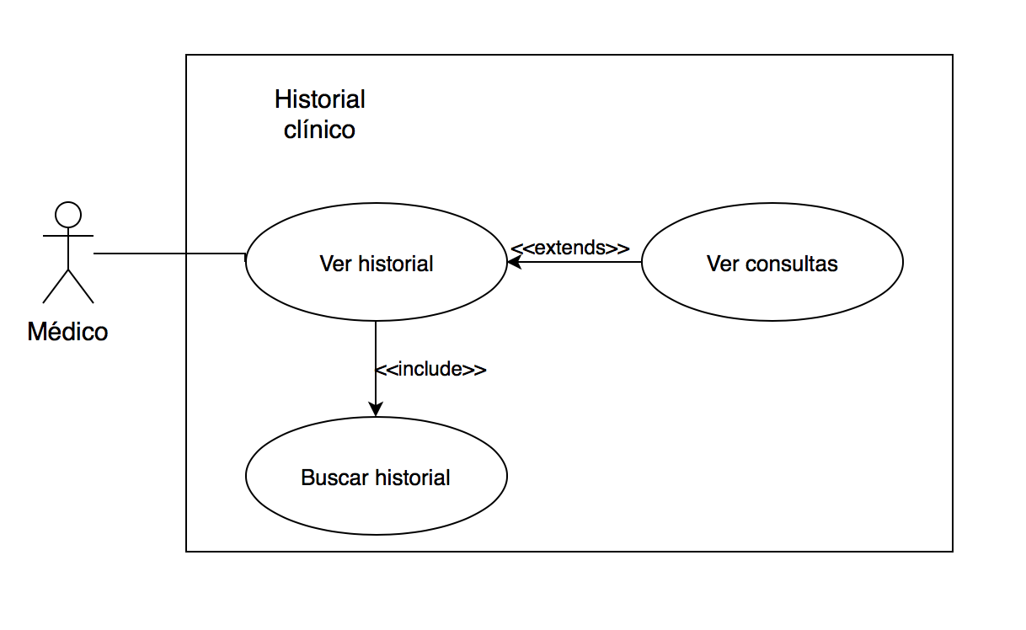

Ilustración 2: Diagrama de caso de uso 1

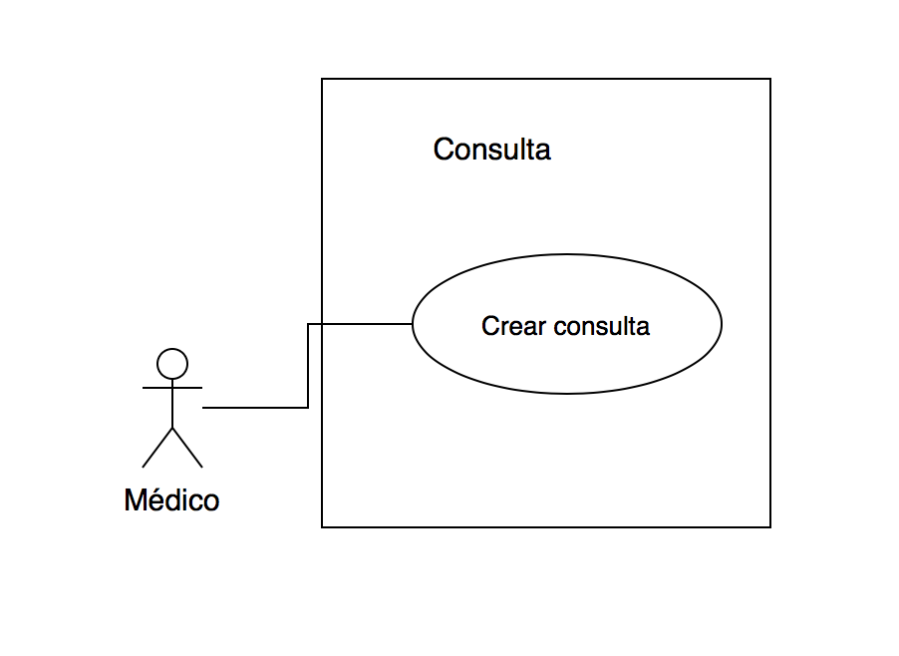

Ilustración 3: Diagrama de caso de uso 2

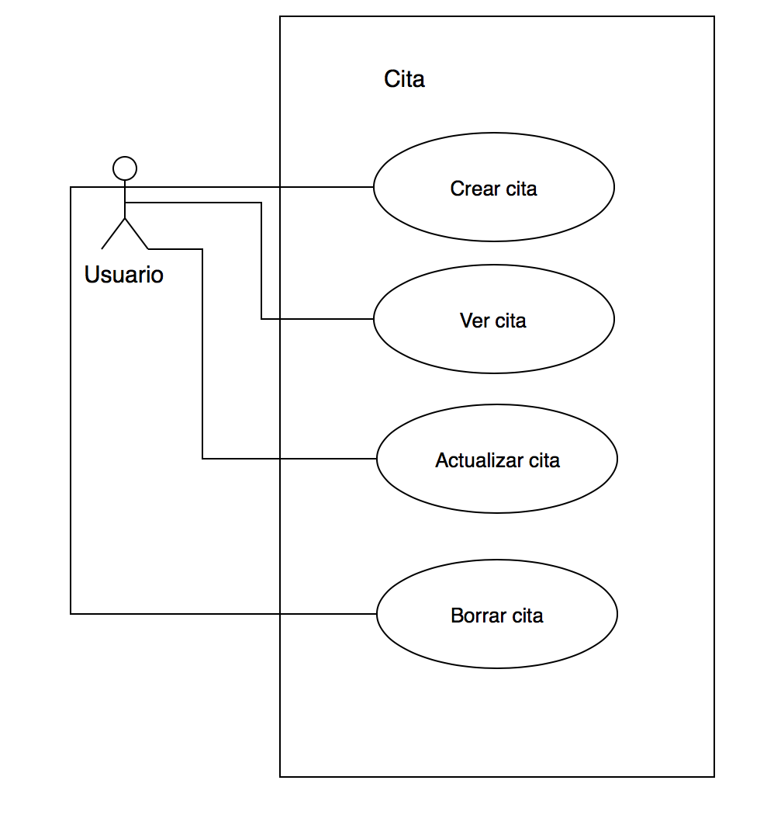

Ilustración 4: Diagrama de caso de uso 3

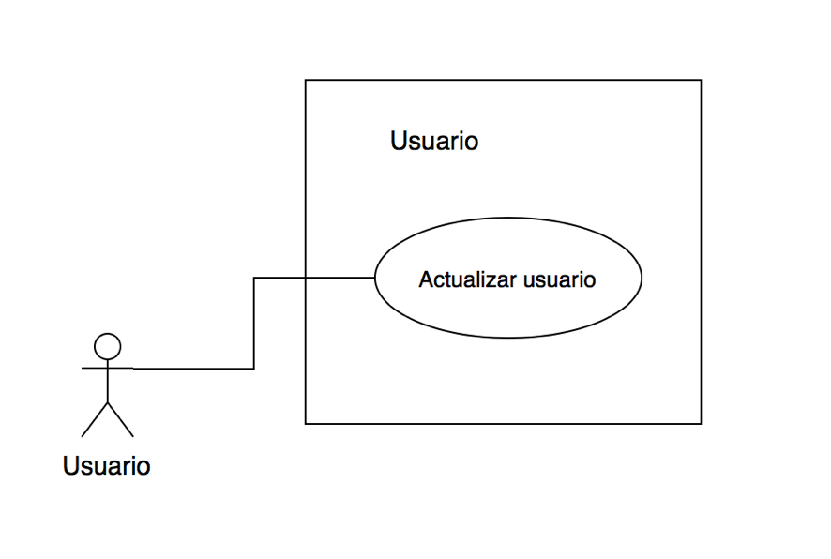

Ilustración 5: Diagrama de caso de uso 4

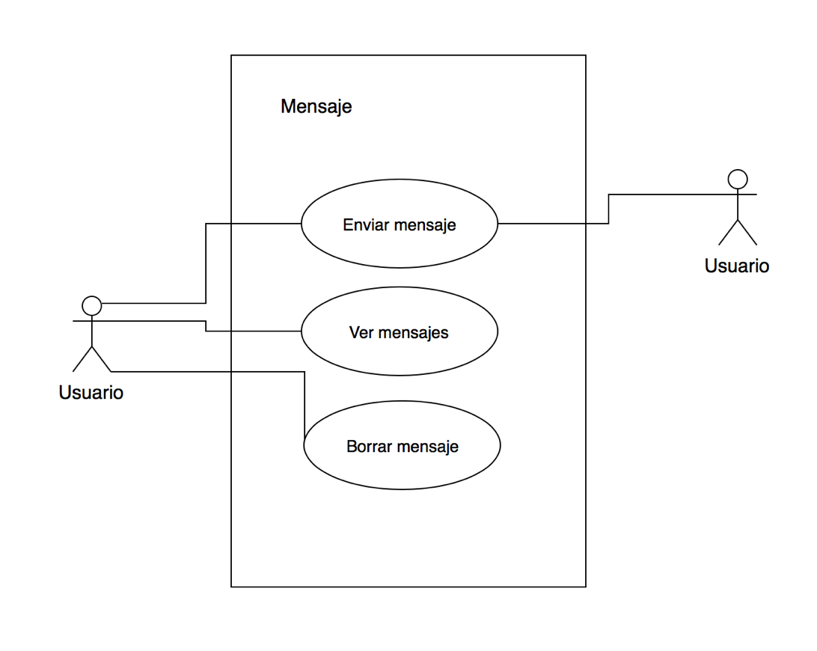

Ilustración 6: Diagrama de caso de uso 5

Los detalles de cada caso de uso se describen en su correspondiente tabla. En cada ellas podemos encontrar el título del caso de uso, el actor que realiza la tarea y el curso normal de la tarea especificando si algún paso de la secuencia se puede hacer de forma alternativa.

En el sistema se pueden diferenciar dos actores que son los que realizan las principales tareas de la aplicación, el médico y el paciente.

|  |  |
| --- | --- |
| Caso de uso | Ver el historial de un paciente |
| Actor | Médico |
| Curso normal | **Curso alternativo** |
| 1. El médico inicia sesión en el sistema. | 1.1 Si el médico no está registrado, se le informará que debe de hacerlo. |
| 2. El médico va al apartado de historial. |  |
| 3. El médico buscará la paciente según su SIP. |  |
| 4. El médico podrá ver el historial clínico y las consultas de ese paciente |  |

Tabla 2: Caso de uso 1

|  |  |
| --- | --- |
| Caso de uso | Nueva consulta |
| Actor | Médico |
| Curso normal | **Curso alternativo** |
| 1. El médico inicia sesión en el sistema. | 1.1 Si el médico no está registrado, se le informará que debe de hacerlo. |
| 2. El médico va al apartado del historial y luego al de nueva consulta. |  |
| 3. El médico introducirá los datos necesarios para la nueva consulta. |  |
| 4. El médico guardará la nueva consulta |  |

Tabla 3: Caso de uso 2

|  |  |
| --- | --- |
| Caso de uso | Citas |
| Actor | Médico y paciente |
| Curso normal | **Curso alternativo** |
| 1. El médico/paciente inicia sesión en el sistema. | 1.1 Si el médico/paciente no está registrado, se le informará que debe de hacerlo. |
| 2. El médico/paciente va al apartado de citas. |  |
| 3. El médico/paciente podrá ver las citas con la opción de filtrarlas según el tipo (videollamada o presencial), crear una nueva cita, actualizar y borrar una cita existente. |  |

Tabla 4: Caso de uso 3

|  |  |
| --- | --- |
| Caso de uso | Actualizar datos |
| Actor | Médico y paciente |
| Curso normal | **Curso alternativo** |
| 1. El médico/paciente inicia sesión en el sistema. | 1.1 Si el médico/paciente no está registrado, se le informará que debe de hacerlo. |
| 2. El médico/paciente va al apartado de mi cuenta y editar perfil. |  |
| 3. El médico/paciente tendrá la opción de cambiar su contraseña o su nombre y apellidos |  |

Tabla 5: Caso de uso 4

|  |  |
| --- | --- |
| Caso de uso | Mensajes |
| Actor | Médico y paciente |
| Curso normal | **Curso alternativo** |
| 1. El médico/paciente inicia sesión en el sistema. | 1.1 Si el médico/paciente no está registrado, se le informará que debe de hacerlo. |
| 2. El médico/paciente va al apartado de mensajes. |  |
| 3. El médico/paciente podrá ver sus mensajes recibidos o enviados, enviar uno nuevo o borrar alguno ya existente. |  |

Tabla 6: Caso de uso 5

* 1. **Requisitos funcionales**

Los requerimientos funcionales son declaraciones de los servicios o funciones que proveerá el sistema, de la manera en que éste reaccionará a entradas particulares. Una función es descrita como un conjunto de entradas, comportamientos y salidas.

A continuación, se muestran los requisitos funcionales del sistema mostrados en tablas, en ellas se muestra el nombre del requisito, una breve descripción y la prioridad del mismo.

|  |  |
| --- | --- |
| Nombre | Ver historial clínico |
| Descripción | Un médico podrá ver el historial clínico introduciendo la SIP de un paciente y con ello todas las consultas anteriores. |
| Prioridad | Alta |

Tabla 7: Requisito funcional 1

|  |  |
| --- | --- |
| Nombre | Crear una nueva consulta |
| Descripción | Un médico podrá crear una nueva consulta, rellenando un formulario con los datos necesarios, asociada al historial clínico de un paciente. |
| Prioridad | Alta |

Tabla 8: Requisito funcional 2

|  |  |
| --- | --- |
| Nombre | Pedir cita |
| Descripción | Un paciente o un médico podrá solicitar una cita en un día y una hora concretos. |
| Prioridad | Alta |

Tabla 9: Requisito funcional 3

|  |  |
| --- | --- |
| Nombre | Ver cita |
| Descripción | Un paciente o un médico podrá ver sus citas con la posibilidad de filtrarlas por el tipo de cita, ya sea videollamada o presencial. |
| Prioridad | Media |

Tabla 10: Requisito funcional 4

|  |  |
| --- | --- |
| Nombre | Actualizar cita |
| Descripción | Un paciente o un médico podrá actualizar la hora y el día de una cita ya existente. |
| Prioridad | Media |

Tabla 11: Requisito funcional 5

|  |  |
| --- | --- |
| Nombre | Borrar cita |
| Descripción | Un paciente o un médico podrá borrar una cita ya existente. |
| Prioridad | Media |

Tabla 12: Requisito funcional 6

|  |  |
| --- | --- |
| Nombre | Actualizar datos personales |
| Descripción | Un paciente o un médico podrá cambiar su contraseña o su nombre y apellidos. |
| Prioridad | Baja |

Tabla 13: Requisito funcional 7

|  |  |
| --- | --- |
| Nombre | Enviar un mensaje |
| Descripción | Un paciente o un médico podrán enviar un mensaje. |
| Prioridad | Alta |

Tabla 14: Requisito funcional 8

|  |  |
| --- | --- |
| Nombre | Ver mensajes |
| Descripción | Un paciente o un médico podrán ver sus mensajes recibidos o los enviados. |
| Prioridad | Alta |

Tabla 15: Requisito funcional 9

|  |  |
| --- | --- |
| Nombre | Borrar un mensaje |
| Descripción | Un paciente o un médico podrán borrar sus mensajes enviados. |
| Prioridad | Alta |

Tabla 16: Requisito funcional 10

* 1. **Requisitos no funcionales**

Son aquellos requerimientos que no se refieren directamente a las funciones específicas que entrega el sistema, sino a las propiedades emergentes de éste como la fiabilidad, la respuesta en el tiempo y la capacidad de almacenamiento. De forma alternativa, definen las restricciones del sistema como la capacidad de los dispositivos de entrada/salida y la representación de datos que se utiliza en la interface del sistema.

Los requisitos no funcionales también se muestran en tablas donde aparece el nombre, descripción y prioridad de cada requisito.

|  |  |
| --- | --- |
| Nombre | Seguridad |
| Descripción | * La aplicación al trabajar con datos muy sensibles debe garantizar la protección e integridad de esos datos. * El sistema debe trabajar con las versiones más actualizadas de algoritmos de cifrado para asegurarse que no tengan vulnerabilidades. |
| Prioridad | Alta |

Tabla 17: Requisito no funcional 1

|  |  |
| --- | --- |
| Nombre | Eficiencia |
| Descripción | * Toda funcionalidad del sistema y transacción de negocio debe responder al usuario en menos de 5 segundos. * Los datos modificados en la base de datos deben ser actualizados para todos los usuarios que acceden en menos de 2 segundos. |
| Prioridad | Alta |

Tabla 18: Requisito no funcional 2

|  |  |
| --- | --- |
| Nombre | Usabilidad |
| Descripción | * El sistema debe proporcionar mensajes de error que sean informativos y orientados a usuario final. * El sistema debe poseer interfaces gráficas intuitivas * La aplicación web debe poseer un diseño “Responsive” a fin de garantizar la adecuada visualización en ordenadores, tablets y dispositivos móviles. |
| Prioridad | Alta |

Tabla 19: Requisito no funcional 3

|  |  |
| --- | --- |
| Nombre | Mantenibilidad |
| Descripción | El sistema estará desarrollado de tal forma de que se adapte bien al cambio, es decir, ante cualquier cambio, mejora o inclusión de nuevas funcionalidades en el sistema no conlleve mucho trabajo ni tiempo. |
| Prioridad | Alta |

Tabla 20: Requisito no funcional 4

1. **Diseño y arquitectura**
   1. **Prototipo temprano**

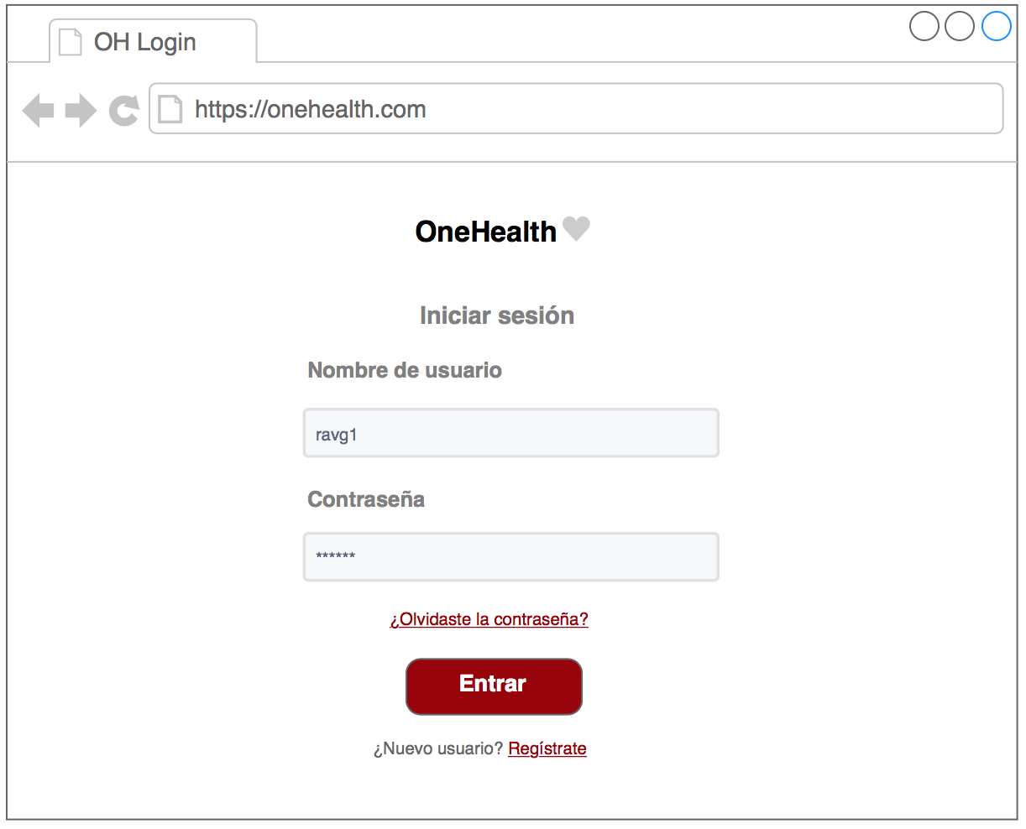

Ilustración 7: Mockup login

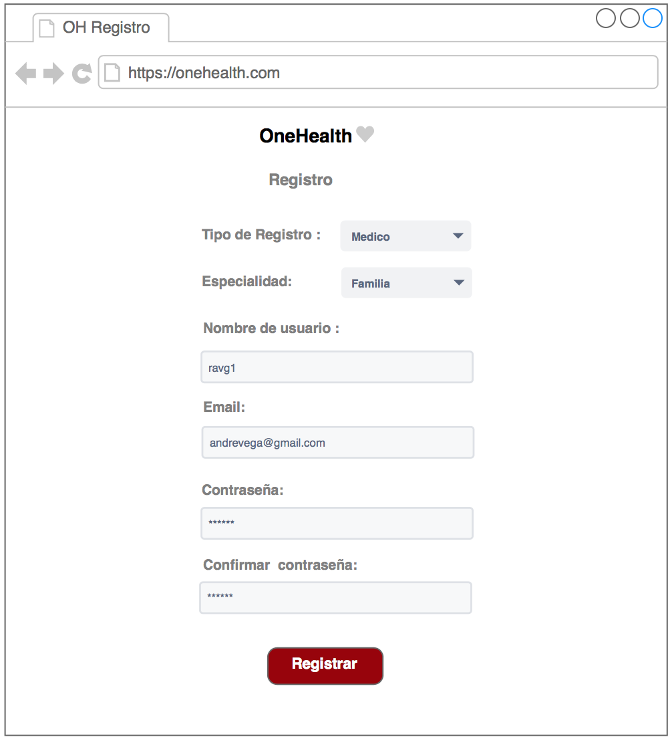

Ilustración 8: Mockup registro médico

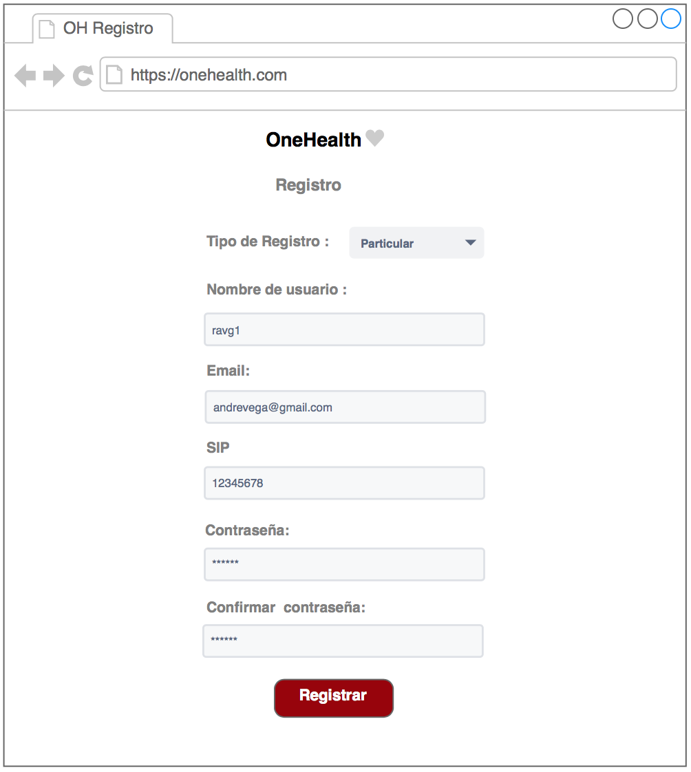

Ilustración 9: Mockup registro paciente

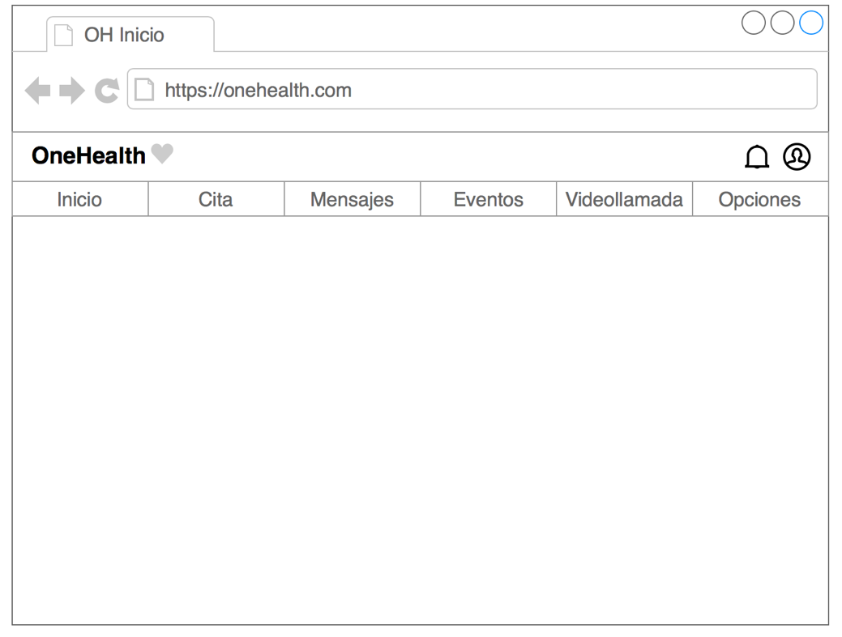

Ilustración 10: Mockup inicio

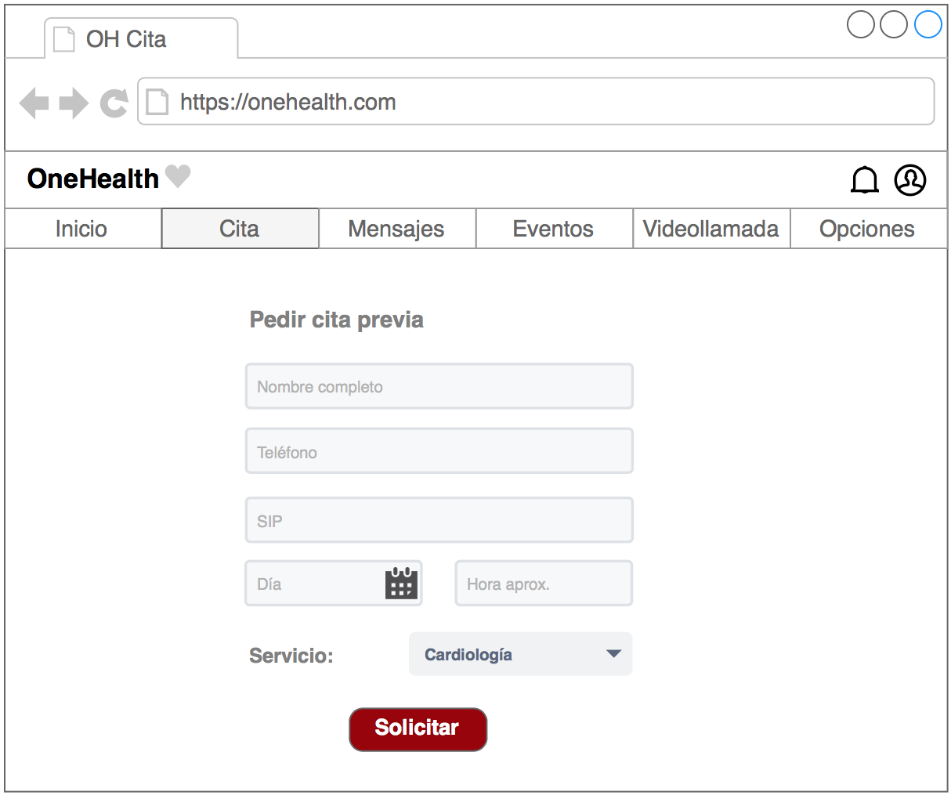

Ilustración 11: Mockup pedir cita

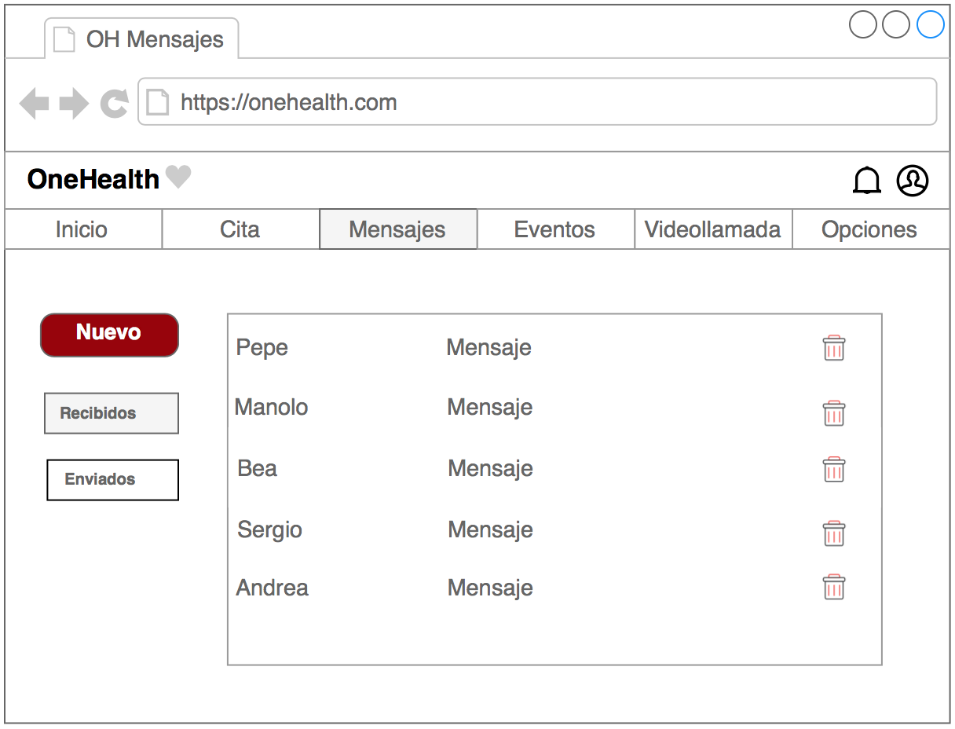

Ilustración 12: Mockup mensajes

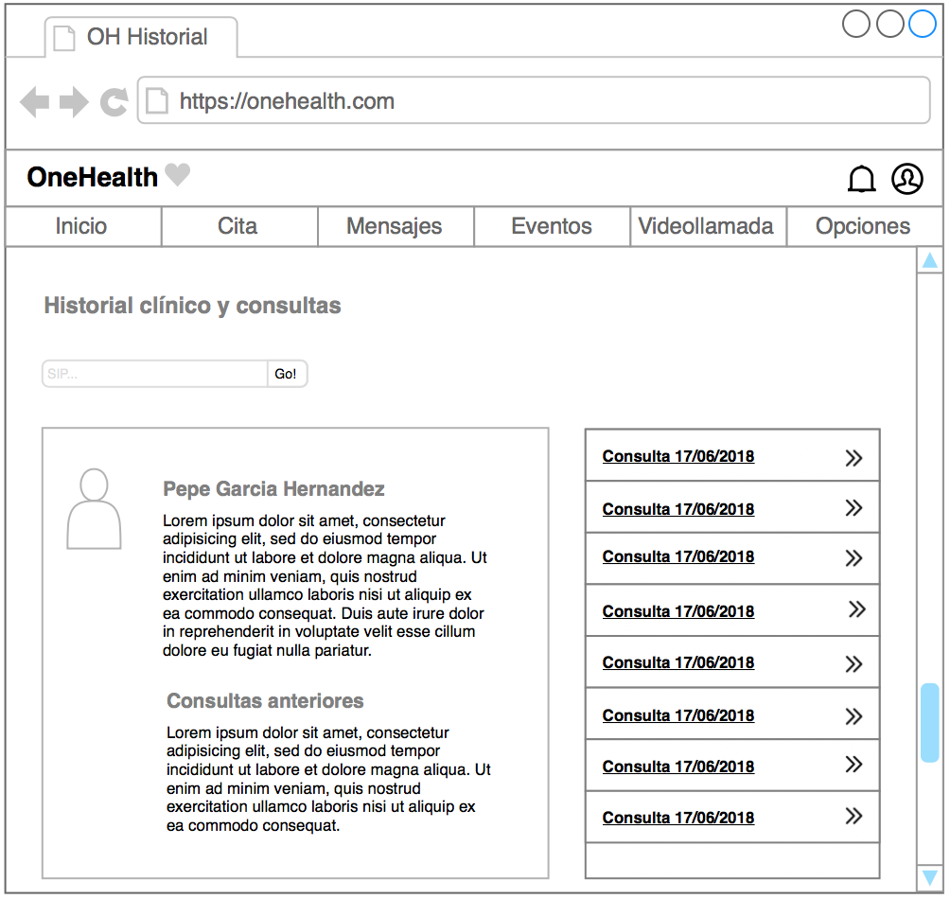

Ilustración 13: Mockup historial

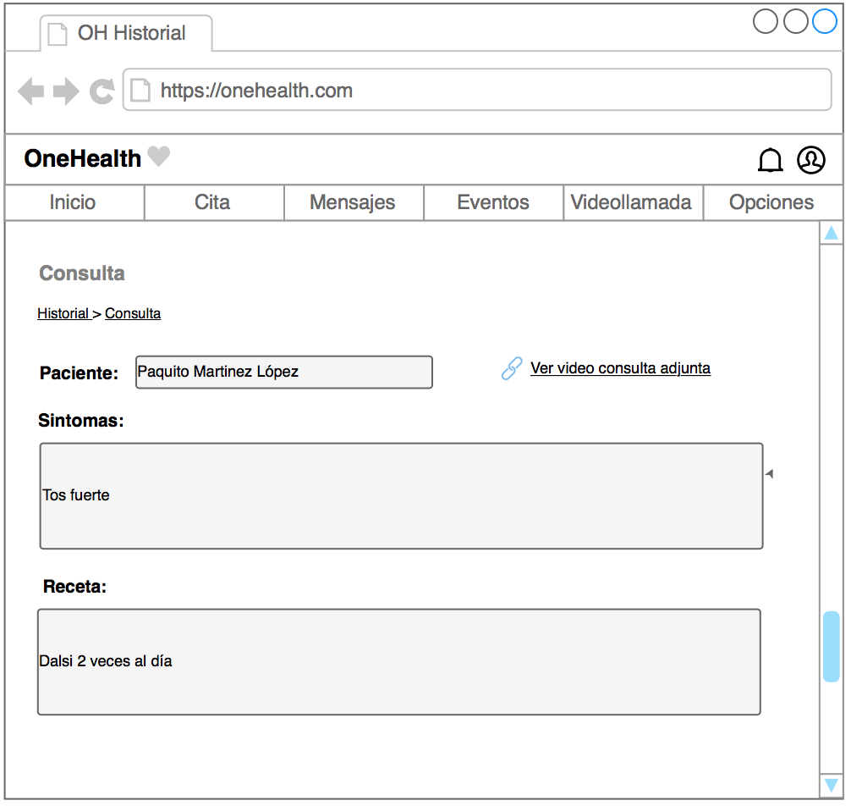

Ilustración 14: Mockup ver consulta

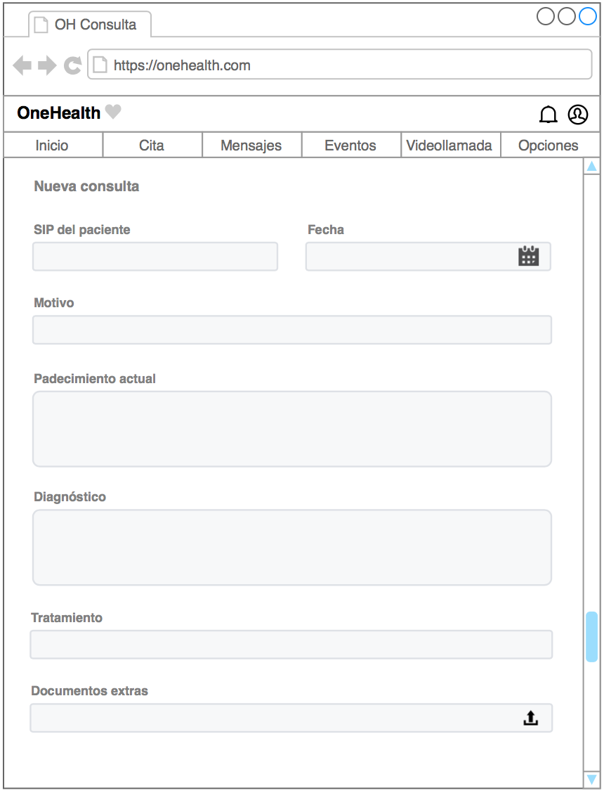

Ilustración 15: Mockup nueva consulta

* 1. **Diagrama de clases**

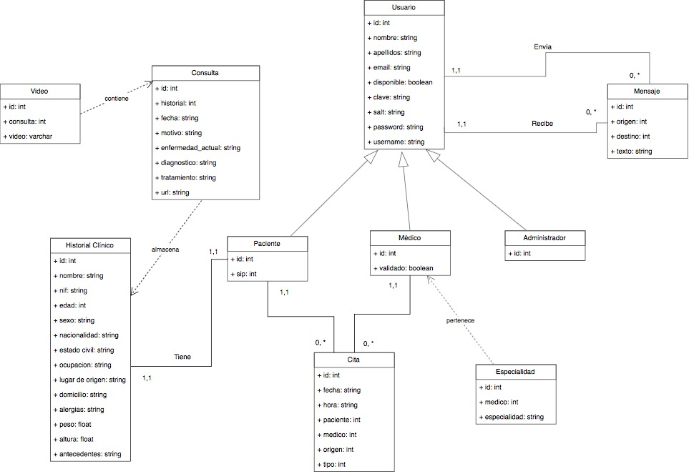

Ilustración 16: Diagrama de clases

* 1. **Diagrama entidad relación**

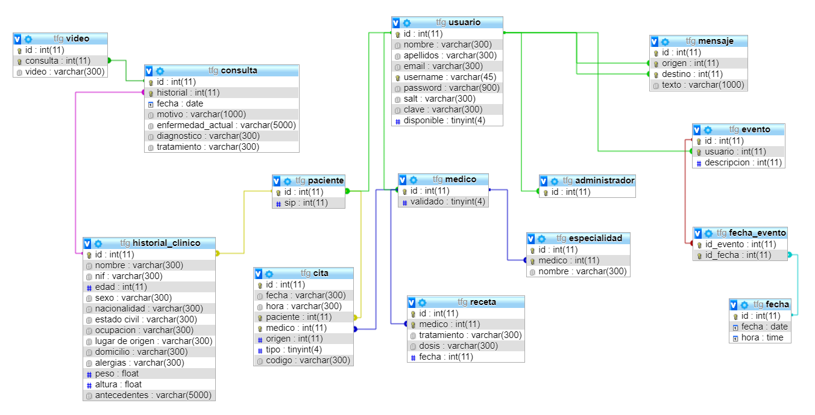

Ilustración 17: Diagrama entidad relación

* 1. **Diseño final**
  2. **Arquitectura**